Міністерство освіти і науки України
Національний університет «Львівська політехніка»

НОВІКОВА ОЛЬГА БОРИСІВНА

УДК 004.89

ФРАКТАЛЬНІ СПЛАЙНИ В ЗАДАЧАХ БАГАТОМАСШТАБНОГО
АНАЛІЗУ І СИНТЕЗУ ЧАСОВИХ РЯДІВ

05.13.23 – Системи та засоби штучного інтелекту

Автореферат
дисертації на здобуття наукового ступеня
кандидата технічних наук

Львів – 2014
Дисертацією є рукопис.

Робота виконана в Криворізькому педагогічному інституті ДВНЗ «Криворізький національний університет» Міністерства освіти і науки України.

Науковий керівник: доктор технічних наук, професор
Шелевицький Ігор Володимирович,
Криворізький педагогічний інститут
ДВНЗ «Криворізький національний університет»,
Міністерство освіти і науки України,
завідувач кафедри інформатики та прикладної математики

Офіційні опоненти:
доктор технічних наук, професор
Березький Олег Миколайович,
Тернопільський національний економічний університет,
Міністерство освіти і науки України,
завідувач кафедри комп’ютерної інженерії

доктор технічних наук, професор
Винокурова Олена Анатоліївна,
Харківський національний університет радіоелектроніки,
Міністерство освіти і науки України,
головний науковий співробітник
Проблемної науково-дослідної лабораторії АСУ

Захист відбудеться « 26 » грудня 2014 р. о 14:00 годині на засіданні спеціалізованої вченої ради Д 35.052.14 у Національному університеті «Львівська політехніка» за адресою: 79013, м. Львів, вул. Степана Бандери, 28а, ауд. 807, V навч. корп.

З дисертацією можна ознайомитись у бібліотеці Національного університету «Львівська політехніка» за адресою: 79013, м. Львів, вул. Професорська, 1.

Автореферат розісланий «____» листопада 2014 р.

Учений секретар
спеціалізованої вченої ради
к.т.н., доцент А.Є.Батюк

ЗАГАЛЬНА ХАРАКТЕРИСТИКА РОБОТИ

Актуальність теми. Часові ряди, що описують динаміку різних складних систем природного і штучного походження, часто проявляють самоподібність і багатомасштабність. Це може виражатися як збереження структури ряду при його наближенні (проти очікуваного спрощення), повторення динаміки системи на часових проміжках різної тривалості, складна періодичність і явна нестаціонарність ряду. Ці характеристики є ключовими для систем особливого типу, в літературі іменованих фрактальними, багатомасштабними або самоподібними.
Такі часові ряди широко зустрічаються в різних науках: геофізиці (сейсмічні коливання), метеорології (температура повітря, опади), медицині і фізіології (пульс, артеріальний тиск, зміна активності мозку), мережних технологій (інтернет-трафік), економіки (курси акцій і валют), радіоелектроніки (фрактальні сигнали) тощо.
Початок досліджень фрактальних часових рядів був покладений Б.Мандельбротом у 1977 р. і продовжений у працях Е.Федера, М.Шредера, М.Кроновера, М.Барнслі. На сьогодні спостерігається тенденція до галузевого розділення вивчення багатомасштабних часових рядів. Фрактали в економіці досліджують Е.Петерс, М.Дубовиков, М.Такаясу, В.Чоу, Д.Сорнетт. Великий внесок у розробку фрактальних сигналів в радіоелектроніці зробили А.Потапов, В.Кравченко, В.Болотов, О.Лазоренко, Г.Ворнел.
Специфічні характеристики фрактальної системи дозволяють прогнозувати і моделювати породжуючу систему, оцінювати її характеристики (наявні та бажані), генерувати самоподібні дані для потреб користувача (побудова реалістичних кривих, синтез складних сигналів).
Такі задачі часто пов’язані з процесом прийняття рішень або розпізнаванням образів, тому перспективним бачиться напрямок включення до інтелектуальних систем підтримки прийняття рішень (наприклад, систем управління інвестиційним фондом або моніторингу стану пацієнтів) підсистеми багатомасштабного аналізу даних. Серед прихильників такого підходу варто відзначити О.Кастілло, П.Меліна, А.К.Паліта, М.Саркар.
На сьогодні існує велика кількість моделей і методів аналізу багатомасштабних часових рядів: як загальних, так і галузевих. Зокрема слід відзначити фрактальний броунівський рух, вейвлетні моделі, системи ітерованих функцій. Однак всі вони мають певні недоліки: перші – аналітичну складність і вузькість описуваного підкласу багатомасштабних часових рядів, другі – неадаптивність і грубість, треті – добре розв’язують пряму задачу (синтез), але зовсім не вирішують обернену (аналіз).
Тому постає задача створення деякої універсальної та простої моделі, яку можна було б легко розраховувати на комп’ютері та модифікувати відповідно до потреб конкретного дослідження, зручну в практичній роботі (при оцінюванні параметрів та моделюванні фрактальних процесів довільної форми).
Зв'язок роботи з науковими програмами. Робота виконувалась відповідно до напрямків наукової діяльності кафедри інформатики та прикладної математики Криворізького педагогічного інституту ДВНЗ «Криворізький національний університет». Результати досліджень було використано при виконанні науково-дослідної роботи з теми «Розробка функції автоматизації прийому пацієнтів міської інформаційної системи «Первинна медична допомога» – МІС ПМД» (№ДР 0113U003749), яка виконувалась у Криворізькому національному університеті протягом 01.06.2012-31.12.2012 рр. Для даної роботи автором було розроблено підсистему прогнозування потоків пацієнтів.
Мета і задачі дослідження. Метою дисертаційної роботи є розроблення моделі фрактальних сплайнів для розпізнавання, відтворення і прогнозування багатомасштабних часових рядів та їх образів в інтелектуальних системах обробки даних.
Для досягнення поставленої мети необхідно вирішити такі задачі:
- проаналізувати сучасні методи і моделі аналізу багатомасштабних часових рядів та застосування сплайнів і фракталів в системах обробки даних з метою виявлення їх переваг і недоліків;
- розробити модель фрактального сплайна на основі поєднання властивостей ермітового сплайна та математичного фрактала, дослідити властивості лінійних та кубічних фрактальних сплайнів;
- розробити метод та алгоритм побудови різних видів фрактальних сплайнів;
- узагальнити методи сплайн-інтерполяції, сплайн-апроксимації та оптимізації для випадку фрактальних сплайнів;
- розробити алгоритми розпізнавання, відтворення та прогнозування багатомасштабних часових рядів за допомогою фрактальних сплайнів;
- провести комп’ютерне моделювання розроблених алгоритмів аналізу і синтезу багатомасштабних часових рядів та здійснити їх програмну реалізацію.
Об’єктом дослідження є процеси аналізу і синтезу образів часових рядів.
Предметом дослідження є моделі багатомасштабних часових рядів та методи розпізнання, відтворення та прогнозування їх образів.
Методи дослідження. При проведенні досліджень у дисертаційній роботі використовувалися методи: фрактальної геометрії, теорії сплайн-функцій, цифрової обробки сигналів та теорії алгоритмів. Для експериментальних досліджень використано статистичні методи обробки інформації та методи структурного програмування в середовищі Matlab.
Наукова новизна одержаних результатів полягає в наступному:
вперше:
- розроблено модель фрактального сплайна, яка відрізняється від відомих сплайн-моделей самоподібністю та багатомасштабністю, а від інших фрактальних моделей – використанням в якості базису кусково-неперервної функції та лінійною залежністю параметрів, що забезпечило універсальність, простоту та легкість реалізації моделі, запропоновано метод та алгоритми побудови різних видів фрактальних сплайнів, досліджено їх властивості;
отримали подальший розвиток:
  - методи інтерполяції, апроксимації та оптимізації сплайн-функцій, які на відміну від існуючих здійснюються на декількох масштабах, що дозволило за малої кількості параметрів отримувати фрактальні криві складної форми та адаптувати їх до змін у даних;
удосконалено:
    - метод оцінки фрактальної розмірності, який відрізняється від методу відрізків обчисленням залежності похибки між фрактальними сплайнами різних масштабів та шириною самоподібних фрагментів, що дає можливість отримати обчислювальні переваги порівняно з відомим методом;
    - метод прогнозування багатомасштабних часових рядів за допомогою сплайнів, який відрізняється використанням багатомасштабної самоподібної функції, що дає змогу отримати меншу похибку порівняно зі звичайним кубічним сплайном та авторегресійними моделями подібної складності у довгостроковому прогнозі.
Практичне значення одержаних результатів полягає в тому, що:
- використання розробленого алгоритму відтворення фрактальних образів надало можливість отримання кривих, що повністю співпадають з низкою відомих фрактальних функцій (Больцано, Такагі, Вейєрштрасса тощо);
- використання алгоритму прогнозування багатомасштабних часових рядів дозволило підвищити точність прогнозу для сплайнів на 6% для короткострокового прогнозування і на 20% – для довгострокового;
- розроблені методи аналізу і синтезу багатомасштабних часових рядів можуть бути використані в інтелектуальних системах обробки даних в економіці, фізиці, біокібернетиці, для генерування складних сигналів у радіоелектроніці, для побудови самоподібних кривих у комп’ютерній графіці;
- розроблено структуру та програмно реалізовано бібліотеку функцій FractalSplines для середовища Matlab.
Результати дисертаційного дослідження впроваджено в комунальному закладі «Криворізький Центр здоров’я» для аналізу, прогнозування та моделювання відвідувань пацієнтами міських лікувальних закладів охорони здоров’я. Теоретичні та практичні результати впроваджено у навчальному процесі на кафедрі інформатики та прикладної математики Криворізького педагогічного інституту ДВНЗ «Криворізький національний університет».
Особистий внесок здобувача. Всі результати, що виносяться на захист, автором отримані особисто. Ряд робіт надруковано у співавторстві. В роботі [5] дисертантом розроблено алгоритм оцінки фрактальної розмірності; [7] – виконано розрахунок фрактальних базисів; [9] – запропоновано алгоритм фрактальної інтерполяції та виконано експериментальні дослідження оцінки фрактальних сплайнів.
У наукових працях, виконаних одноосібно, здобувачем представлено такі наукові результати: [1,14] – розроблено модель фрактального сплайна; [2] – запропоновано варіант сплайн-апроксимації для фрактальних сплайнів; [3] – визначено спосіб оптимізації сітки вузлів фрактального сплайна; [4,8] – побудовано фрактальні сплайни-еквіваленти відомих фрактальних функцій; [10] – представлено види некардинальних фрактальних сплайнів; [11,12] – запропоновано спосіб прогнозування з використанням фрактальних сплайнів; [6,13] – описано розроблене програмне забезпечення для фрактального аналізу.
Апробація результатів дисертації. Матеріали дисертаційної роботи доповідались і обговорювались на восьми всеукраїнських та міжнародних наукових конференціях: І Міжнародна науково-практична конференція «Сучасні соціально-економічні системи: тенденції розвитку» (Кривий Ріг, 2011); V Міжнародна конференція молодих вчених «Комп’ютерні науки та інженерія» (Львів, 2011); ІІІ Міжнародна науково-практична конференція «Системний аналіз. Інформатика. Управління» (Запоріжжя, 2012); V Міжнародна практична конференція «Методи, моделі та інформаційні технології в управлінні соціально-економічними, екологічними та технічними системами» (Луганськ-Євпаторія, 2012); XXXIII Міжнародна наукова конференція «Electronics and Nanotechnology (ELNANO-2013)» (Київ, 2013); ІV Міжнародна науково-практична конференція «Обробка сигналів і негаусівських процесів» (Черкаси, 2013); 40-а Міжнародна наукова конференція «Питання оптимізації обчислень (ПОО-XL)» (Кацивелі, 2013); VI Міжнародна конференція молодих вчених «Комп’ютерні науки та інженерія» (Львів, 2013).
Публікації. Результати дисертації викладено в 14 друкованих працях, з них 6 статей у наукових фахових виданнях (з них 5 – одноосібні), в тому числі 2 статті в закордонних наукових виданнях, 8 збірників тез і матеріалів конференцій (з них 1 у Міжнародній науковометричній базі даних [7]).
Структура і обсяг роботи. Дисертація складається зі вступу, 4 розділів, висновків, списку використаних джерел (112 найменувань) і 3 додатків, містить 38 рисунків, 9 таблиць і викладена на 126 сторінках. Обсяг основного тексту – 117 сторінок.

ОСНОВНИЙ ЗМІСТ РОБОТИ

У вступі обґрунтовано актуальність запропонованої теми, сформульовано мету й задачі дослідження, відображено наукову новизну та практичне значення отриманих результатів, подано відомості про особистий внесок автора.
У першому розділі розглянуто основні властивості багатомасштабних часових рядів, проаналізовано методи, моделі та програмні засоби для їх аналізу, визначено особливості застосування сплайнів і фракталів для обробки часових рядів, обґрунтовано доцільність об’єднання властивостей сплайнів і фракталів.
Дослідження властивостей багатомасштабних часових рядів (самоподібність, періодичність, нестаціонарність, ненормальність розподілу) та аналіз існуючих методів і моделей показало складність роботи з ними і відсутність універсального підходу до процесів розпізнавання та відтворення. Крім того, відомі моделі мають певні недоліки: значну складність аналітичних виразів, однопараметричність, неадаптивність, складність інтерпретації поза межами галузі, де була запропонована модель.
Окремий клас становлять моделі фрактальних функцій (Больцано, Рімана, Вейєрштрасса тощо), які мають велике перспективне значення для розв’язку задач в радіоелектроніці, механіці, теорії хаосу тощо. Однак поки що вони являють собою набір розрізнених функцій, деякі навіть не мають аналітичного вираження, відсутній взаємозв’язок між ними, все це ускладнює їх практичне застосування. Тому постає задача створення універсальної моделі, яка б дозволила замінити або повторити відомі.
Аналіз властивостей сплайнів і фракталів та їх застосування для обробки часових рядів показав перспективність модифікації моделі класичного ермітового сплайна шляхом надання йому фрактальних властивостей для застосування в аналізі багатомасштабних часових рядів. Підґрунтям даної тези є наступні положення:
- Сплайни і фрактали використовуються в комп’ютерній графіці для моделювання складних кривих: гладких технічних (сплайни) та нерегулярних природних (фрактали).
- Зростання кількості праць, де одне й те саме явище або процес (серцевий ритм, берегова лінія, фінанси) досліджується або сплайнами, або фракталами.
- Близькість властивостей: неперервність, самоподібність, негладкість, недиференційованість (останні два пункти – лише для ламаної).
Таким чином, інкапсуляція властивостей сплайна і фрактала в одному об’єкті є можливим і доцільним кроком для аналізу багатомасштабних часових рядів.
Розробка нового класу сплайн-моделей ставить задачі визначення властивостей нових видів сплайнів та узагальнення методів сплайн-інтерполяції, апроксимації та оптимізації для цього класу моделей. Практично значущою задачею в цьому контексті є розробка алгоритмів розпізнавання, відтворення та прогнозування багатомасштабних часових рядів за допомогою фрактальних сплайнів.
Проведений аналіз програмних засобів дав змогу виявити такі недоліки: орієнтація в більшій мірі на обробку двовимірних образів, обмеженість набору виконуваних операцій, відсутність засобів покращення результатів розпізнавання, складний інтерфейс. Виходячи з цього, поставлена задача розробки бібліотеки функцій, яка дозволяє автоматизувати розрахунок запропонованої моделі, та програми на її основі, в якій відсутні наведені недоліки.
У другому розділі представлено модель фрактального сплайна, запропоновано метод їх побудови рекурентним і нерекурентним способом, досліджено властивості лінійних та кубічних фрактальних сплайнів, розроблено алгоритми побудови кардинальних і некардинальних фрактальних сплайнів.
Визначення. Фрактальний сплайн – неперервна і визначена на фрагментах функція $S(t)$, що складається з самоподібних відрізків, які є функціями одного виду масштабу k і стиковані спеціальним чином. В якості функцій-породжувачів вибрані ермітові сплайни, оскільки вони: 1) зберігають значення похідної у точках стику; 2) не перевищують значень табличної функції на відміну від природного сплайна, що важливо для задач інтерполяції; 3) є локальними; 4) легко обчислюються.
Самоподібність досягається рекурсивним способом побудови фрактального сплайна. Материнський сплайн (сплайн нульового масштабу) будується як лінійний або кубічний ермітів сплайн. Далі кожний його фрагмент замінюється на зменшену копію материнського сплайна і додається до сплайна попереднього масштабу. Процес повторюється до потрібної глибини. У загальному випадку відсутні обмеження на довжину і пропорції розміщення фрагментів. Періодичність сплайна забезпечує гладке стикування вкладених копій. Схематично процес побудови фрактального сплайна першого степеню представлений на рисунку 1.

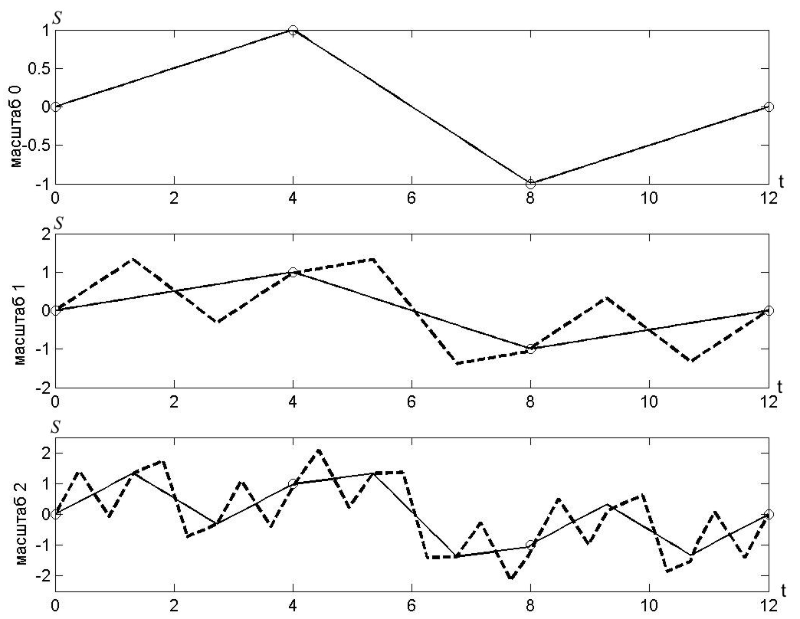
Рисунок 1 – Процес побудови фрактального сплайна
Розглянемо побудову фрактального сплайна рекурентним способом на рівномірній сітці вузлів для деякого масштабу k.
Нехай маємо ермітів сплайн $S(t)$, що на інтервалі задається поліномом
$S(t)=\sum_{j=0}^{R}{a_{j}B_{j}(t)}$, (1)
де – числові коефіцієнти, рівні значенню сплайна у вузлах, $B_{j}(t)$ – базисні ермітові сплайни, R – кількість фрагментів сплайна.
Приймемо його за материнський сплайн нульового масштабу $S(t)=S(t)$. Побудуємо сплайн першого масштабу пофрагментно. Для цього замінимо кожен фрагмент сплайна нульового масштабу його зменшеною копією:
$S_{j}(t)=S(m_{j}t)$, (2)
де j – номер фрагменту, $m_{j}$ – масштабний множник, який дорівнює відношенню довжини j-го фрагмента до довжини сплайна:
$m_{j}=\frac{t_{j}−t_{j−1}}{b−a}$. (3)
Якщо вузли сплайна розміщені рівномірно, то $m_{1}=m_{2}=\text{.}\text{.}\text{.}=m_{R}=m$.
Фрактальний сплайн першого масштабу є сумою сплайна нульового масштабу та сплайна першого масштабу на всіх фрагментах:
$S(t)=S(t)+\underset{j=1}{\overset{R}{}}S_{j}(t)$. (4)
Але послідовність сплайнів також є сплайном, то праву частину рівняння (4) можна виразити як:
$\underset{j=1}{\overset{R}{}}S_{j}(t)=\underset{j=1}{\overset{R}{}}S(\text{mt})=\underset{j=1}{\overset{R}{∪}}\sum_{j=0}^{R}{a_{j}B_{j}(\text{mt})}$. (5)
Оскільки значення сплайна першого масштабу у вузлах зберігаються, тому, незважаючи на те, що число фрагментів зростає в R раз, число параметрів залишається тим самим. Підставивши (5) у (4), звівши подібні доданки та виконавши заміну $B_{j}^{'}(t)=B_{j}(t)+B(\text{mt})$, остаточно маємо:
$S(t)=\sum_{j=0}^{R}{a_{j}B_{j}^{'}(t)}$. (6)
Для другого масштабу процес повторюється, змінюється лише масштабний множник. Оскільки він залежить від ширини фрагментів сплайна, а вони пропорційно зменшуються на кожному масштабі k, то маємо:
$m_{\text{jk}}=(m_{j})^{k}$. (7)
Базисні функції для фрактального сплайна другого масштабу мають вигляд:
$B^{''}(t)=B_{j}^{'}(t)+B_{j}^{'}(\text{mt})=B_{j}(t)+B(\text{mt})+B_{j}(m^{2}t)$. (8)
Фрактальний сплайн другого масштабу розраховується як:
$S(t)=\sum_{j=0}^{R}{a_{j}B_{j}^{''}(t)}=\sum_{j=0}^{R}{a_{j}\sum_{k=0}^{2}{B_{j}(m^{k}t)}}$. (9)
Процес можна продовжити, взявши за основу (2)-(6), й отримати рекурентні формули. Узагальнено фрактальний сплайн довільного масштабу K визначається як:
$S(t)=\sum_{j=0}^{R}{a_{j}\sum_{k=0}^{K}{B_{j}(m^{k}t)}}$, (10)
У матричному вигляді рівняння (10) мають вигляд:
$S=S+S+\text{.}\text{.}\text{.}+S=\text{PA}+\text{PA}+\text{.}\text{.}\text{.}+\text{PA}=(P+P+\text{.}\text{.}\text{.}+P)A=\text{PA}$. (11)
Тобто, фрактальний сплайн можна представити як добуток фрактальної матриці планування та матриці коефіцієнтів, причому єдиної для всіх масштабів.
Фрактальна матриця планування є самоподібною, тобто структура матриці $P$ повторюється k раз у структурі матриць $P$,$P$,…,$P$ в меншому масштабі (рис. 2). Останні внаслідок локальних властивостей функції форми є блочно-діагональними.
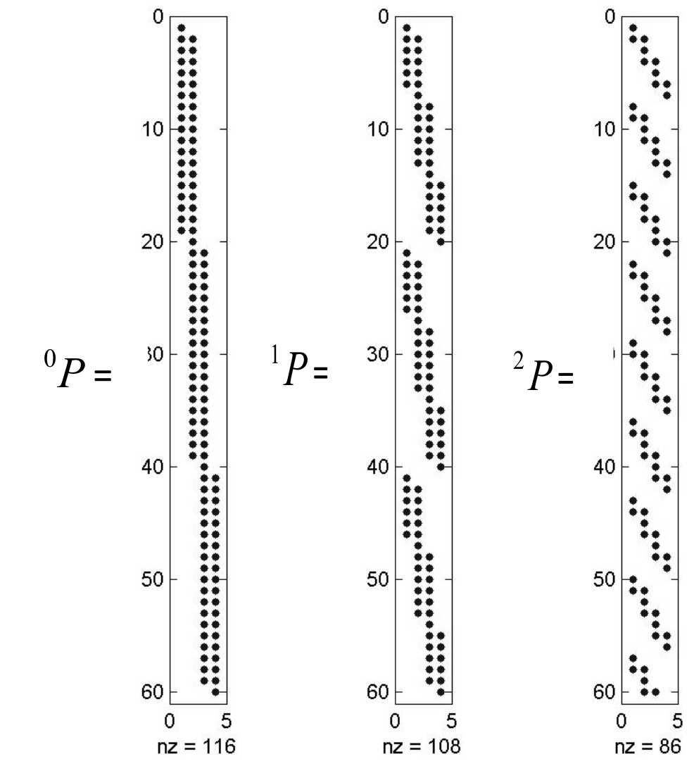
Рисунок 2 – Внутрішня структура матриць планування масштабів 0-2
Значення j-го стовпця матриці $P$ є значеннями j-ої функції форми $B_{\text{jk}}(t)$ для . Вигляд функції форми для кубічного фрактального сплайна та її похідних показано на рисунку 3. Перша похідна є неперервною та складається з 4^{k} фрагментів, які є фрактальними параболами. Друга похідна має розриви і складається з 4^{k} відрізків прямих.
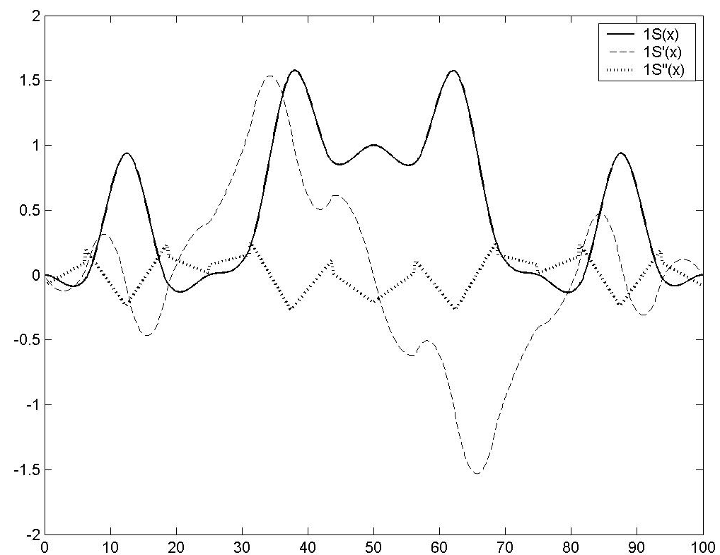
Рисунок 3 – Функція форми кубічного фрактального сплайна 1-го масштабу (суцільна лінія) та її похідні: перша (штрихова лінія) та друга (пунктирна лінія)
Основними етапами розробленого методу побудови фрактального сплайна є: вибір сітки вузлів та граничного масштабу; формування матриці планування для сплайна на кожному масштабі; підсумовування часткових матриць та отримання фрактальної матриці планування; розрахунок фрактального сплайна.
На рисунку 4 показано приклад застосування рекурентного методу для побудови лінійного фрактального сплайна другого масштабу на дискретній множині точок, материнський сплайн якого має 5 рівновіддалених вузлів.
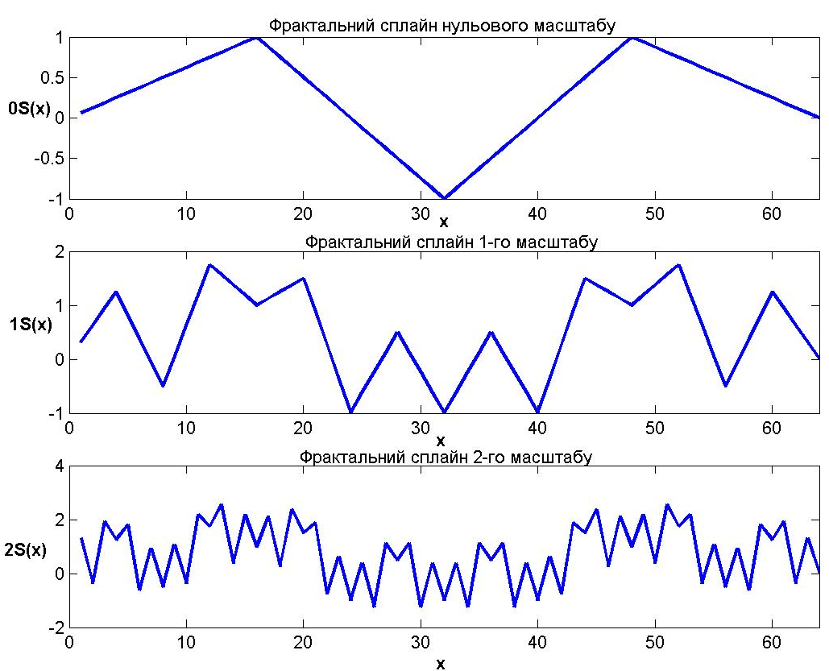
Рисунок 4 – Лінійний фрактальний сплайн масштаби 0-2
Доведено, що лінійний фрактальний сплайн з нескінченою кількістю масштабів має властивості, аналогічні властивостям фрактальних функцій, а саме:
- збіжність і неперервність;
- відсутність похідної в будь-якій точці;
- дробова розмірність Хаусдорфа-Безиковича більша за одиницю.
Важливою особливістю даної моделі є те, що залежно від розміщення точок материнського сплайна, можна отримати криві, які повністю співпадають з деякими відомими фракталами і фрактальними функціями: кривою Коха, функціями Такагі, Больцано, Вейєрштрасса (рисунок 5) тощо. Це свідчить про універсальність моделі.
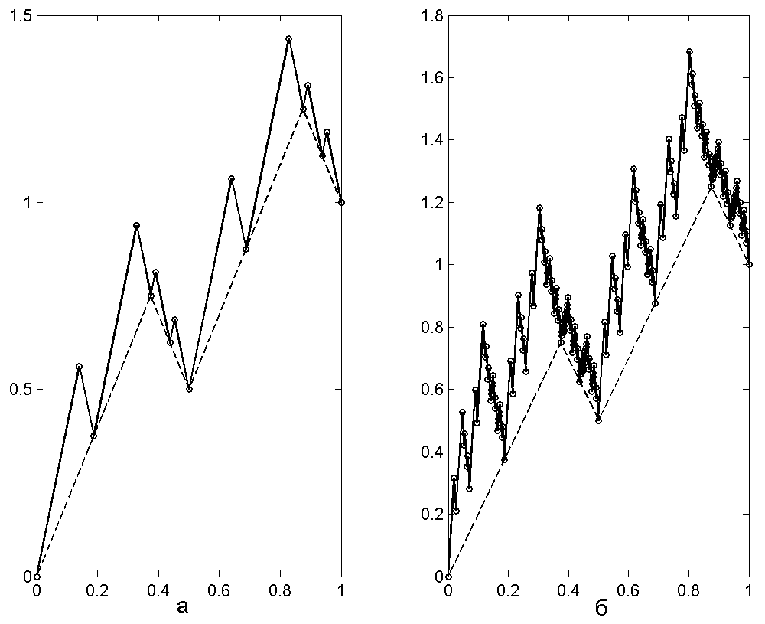
Рисунок 5 – Функція Больцано (точки) і лінійний фрактальний сплайн (суцільна лінія) масштабу k: а) k=2, б) k=4
Нерекурентний спосіб побудови фрактального сплайна полягає у вибірці рядків з матриці планування $P$ для отримання матриці $P$ за правилом:
$z=1+\frac{q−n}{N−n}(j−1)$, (12)
де $z=1\text{.}\text{.}q_{k}$ – номер рядка матриці $P$, $j=1\text{.}\text{.}N$– номер рядка матриці $P$.
Варіації параметрів фрактального сплайна (зміна ширини фрагментів, кількості масштабів, пропорційність вкладених сплайнів, додавання випадкових складових і т.п.) дозволяють створювати різноманітні багатомасштабні криві і прозоро контролювати їх форму.
Реалізація методу побудови фрактального сплайна залежить від:
- періодичності базису (періодичний, майже періодичний, неперіодичний);
- розміщення вузлів на сітці (рівномірне, нерівномірне);
- коефіцієнта подібності сплайнів на фрагментах (однаковий для всіх фрагментів, змінюється пропорційно до ширини фрагмента, задається користувачем, вибирається випадково);
- повторення базису на масштабах (однаковий базис для всіх фрагментів на всіх масштабах, базис залежить від масштабу, базис залежить від номера фрагмента).
Запропоновано вважати кардинальними такі фрактальні сплайни, для яких виконуються умови періодичності, рівномірності, однакового коефіцієнта подібності та єдиного базису. Порушення хоча б однієї із умов робить фрактальний сплайн некардинальним, а саме: неперіодичним (присутні розриви між фрагментами на вкладених масштабах), нерівномірним (ускладнюється побудова, можлива неоднакова кількість масштабів на фрагментах), самоафінним (з різними масштабними множниками) або мультифрактальним (побудованим за кількома базисами) (рисунок 6). Водночас такі сплайни більше відповідають неправильним кривим природного походження, а отже, мають більші перспективи до впровадження, проте одночасно маємо ускладнення моделі.
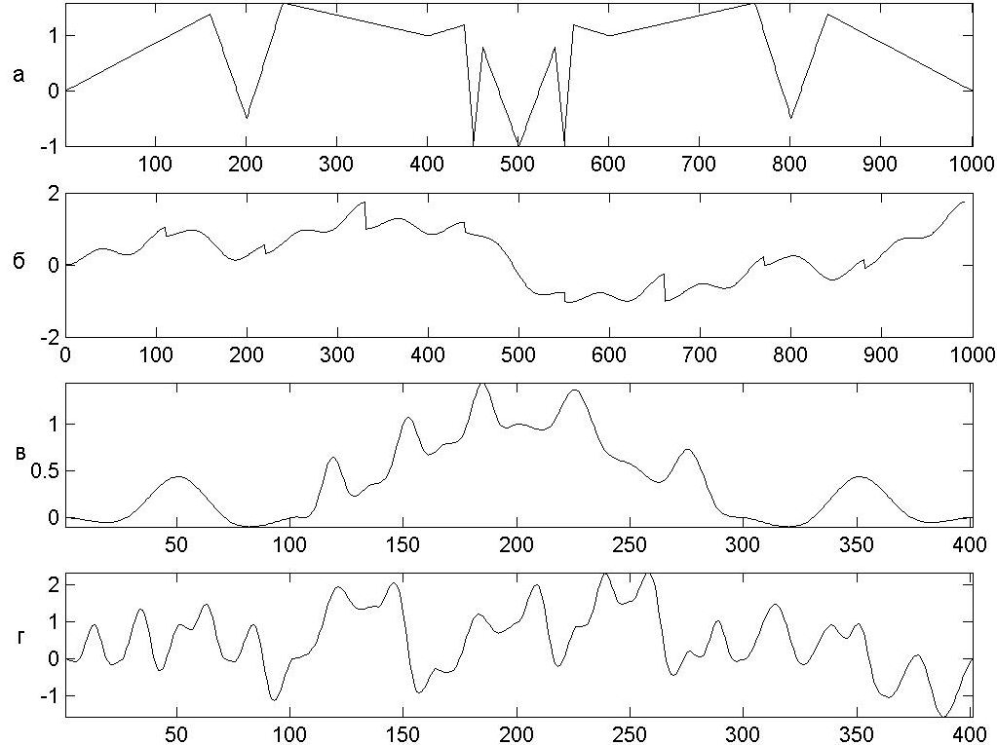
Рисунок 6 – Некардинальні фрактальні сплайни: а) нерівномірний;
б) неперіодичний; в) самоафінний; г) мультифрактальний

У третьому розділі представлено удосконалені методи сплайн-інтерполяції, апроксимації та оптимізації результатів наближення образів для фрактального сплайна довільного масштабу, розроблено алгоритми розпізнавання, відтворення та прогнозування багатомасштабних часових рядів, запропоновано алгоритм оцінки фрактальної розмірності ряду за допомогою фрактальних сплайнів.
Інтерполяція фрактальними сплайнами відноситься до класу методів фрактальної інтерполяції і має наступні переваги:
- дуже складні функції однозначно визначаються малою кількістю параметрів;
- параметри функції екстраполюються з одного масштабу на інший, що дозволяє деталізувати функцію зі збереженням її властивостей;
- можна інтерполювати не гладкі і скрізь недиференційовані функції;
- дозволяє працювати з нерівномірно розподіленими вузлами інтерполяції.
Алгоритм інтерполяції фрактальним сплайном включає такі кроки:
- Задати або отримати: набір точок інтерполяції, вид та степінь базисного сплайна, максимальний масштаб kmax.
- Сформувати матрицю вузлів сплайна нульового масштабу.
- Розрахувати матрицю планування для сплайна нульового масштабу.
- Повторити пп. 1-3 для масштабів від першого до kmax.
- Доповнити матриці планування з п.4 до кількості рядків у матриці з п.2 шляхом дублювання рядків.
- Додати матриці планування всіх масштабів, починаючи з нульового.
- Обчислити добуток фрактальної матриці планування (п.6) і матриці коефіцієнтів (ординати вузлів).
На рисунку 7 показано приклад роботи алгоритму для 10 точок: (0,0), (10, 1), (20, 0.25), (30, 0.5), (40, -0.5), (50, 0.75), (60, 0), (70, 0.25), (80, 0.8), (90, 0). Інтерполяція виконується кубічним фрактальним сплайном з поступовим поглибленням масштабів від нульового до третього. Пунктирною лінією позначено базисний сплайн – генератор фрактала.
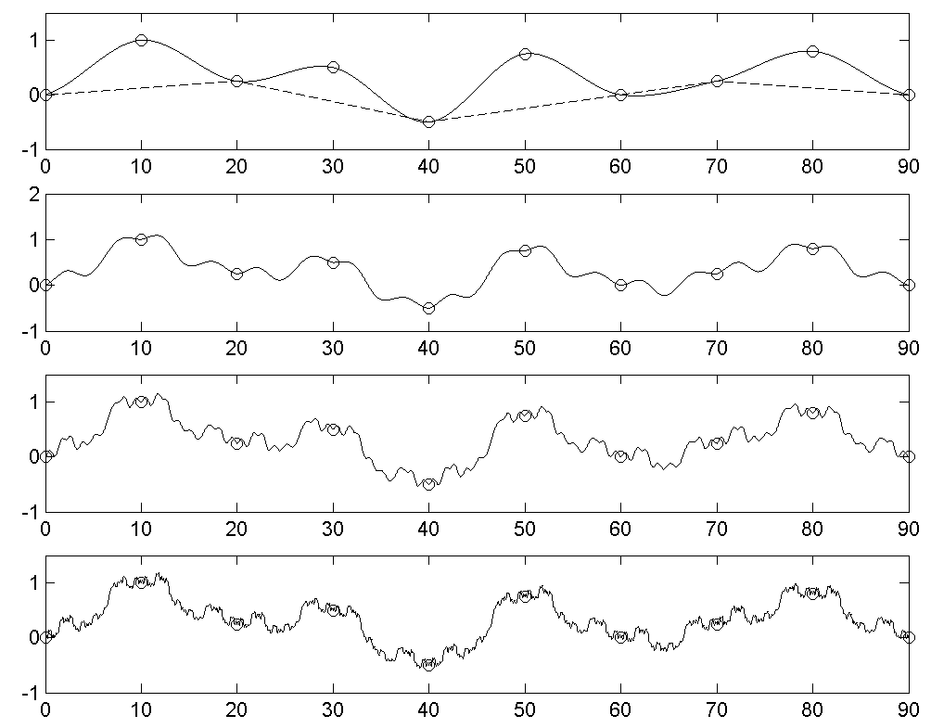

0

1

2

3
Рисунок 7 – Інтерполяція фрактальним сплайном масштабу 0-3
Апроксимація фрактальним сплайном. Оцінювання параметрів фрактального сплайна можна вважати задачею, оберненою до інтерполяції. В ній потрібно за відомими значеннями у точках даних (можливо з похибкою) знайти вузлові значення. Розв’язок оберненої задачі зводиться до пошуку матриці коефіцієнтів сплайна нульового масштабу. Зазвичай для цього використовується метод найменших квадратів (МНК).
Припустимо, що емпіричні дані є сумою деякого фрактала θ та некорельованої випадкової складової ε:
. (13)
Вважатимемо, що фрактальна функція з достатньою точністю δ апроксимується фрактальним сплайном:
$\left\|S−θ\right\|≤δ$. (14)
Розв’язок оберненої задачі за МНК полягає у знаходженні оцінок вектора параметрів:
, (15)
де Р – фрактальна матриця планування.
Як видно з (15), розв’язок МНК для фрактального сплайна не відрізняється від класичного випадку. Особливістю є специфічна форма матриці Р. Матриця є розрідженою та самоподібною, що дає перевагу в обчисленнях. А саме: оскільки еквівалентом фрактального сплайна з (R+1) вузлами є звичайний сплайн з вузлами, а алгоритм обчислення зворотної матриці має складність O(n³), то фрактальний сплайн дає економію в обчисленнях приблизно в R^{3k} раз.
Виявлено залежність між якістю апроксимації та положенням вузлів сплайна, запропоновано рекомендації щодо вибору розміщення вузлів материнського сплайна користувачем. У зв’язку з цим запропоновано алгоритм автоматичного пошуку оптимальної сітки вузлів.
Оптимізація фрактального сплайна. Оптимальне розміщення вузлів фрактального сплайна є необхідною умовою для отримання всіх переваг самоподібності. В протилежному випадку навіть можливі ситуації, коли звичайний кубічний сплайн краще апроксимує фрактальні дані, ніж фрактальний сплайн. Завдання ускладнюється залежністю між кількістю фрагментів, їх шириною та можливою кількістю вкладених масштабів, що робить задачу нелінійною.
Пошук оптимальної сітки вузлів фрактального сплайна здійснюється за допомогою методу покоординатного спуску, який дозволяє враховувати обмеження на близькість розміщення вузлів та досягнення заданого масштабу. Алгоритм циклічно виконує оптимізацію вузлів з другого до передостаннього:
$\text{min}Ψ(x_{i},\left\{x_{1},\text{.}\text{.}\text{.},x_{i−1},x_{i+1},\text{.}\text{.}\text{.},x_{R}\right\}),i=2:R−1$, (16)
де Ψ() – цільова функція (сума квадратів відхилень між початковими точками та розрахованими значеннями).
Обмеження області пошуку відрізком $Δ_{i}$ забезпечує впорядкованість вузлів та наявність даних на кожному відрізку. Точність визначення положення екстремуму обмежена величиною $Δ/{\text{10}}$ з метою скорочення обсягів розрахунків.
Чисельні експерименти з оптимізацією вузлів фрактального сплайна доводять, що процедура є стійкою, незважаючи на зворотній зв'язок через обмеження. Оптимізація проявляє тенденцію до переміщення вузлів до областей з сингулярностями (розривами і різкими змінами). Слід зазначити, що результати оптимізації для різних початкових сіток різняться, хоча і є досить близькими. Певно, що це можна пояснити впливом завад на деяку ідеальну сітку вузлів.
Алгоритм оптимізації вузлів фрактального сплайна включає такі кроки:
- Сформувати початковий набір вузлів і побудувати сплайн нульового масштабу.
- Побудувати фрактальний сплайн масштабу k.
- Обчислити помилку регресії для фрактального сплайна.
- Якщо помилка регресії більше заданого значення, розрахувати нове положення вузлів сплайна з п.2.
- Перевірити виконання умов близькості вузлів для нового положення вузлів. Якщо умова не виконується, перерахувати вузли.
- Повторити пп.2-5, доки не буде знайдено мінімальне значення помилки регресії.
Приклад застосування алгоритму оптимізації для апроксимації даних валютного курсу «євро-долар» за період 04.01.1999-19.04.2007 кубічним фрактальним сплайном з 8 вузлами показано на рисунку 8. Покращення якості апроксимації помітно вже при візуальному порівнянні. Значення критерію найменшої похибки зменшилось в деяких випадках на 40%.
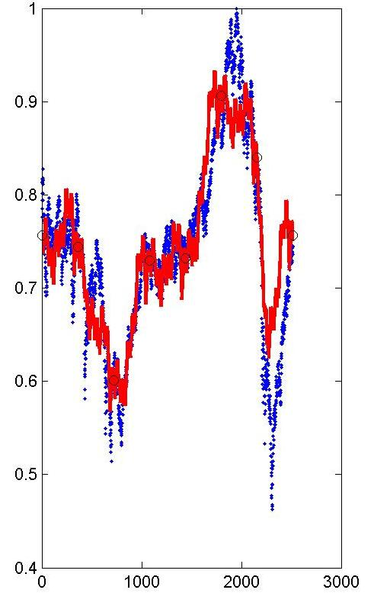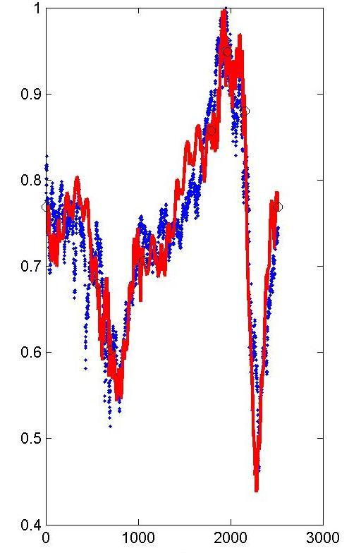
а б
Рисунок 8 – Неоптимальне (а) та оптимальне (б) розміщення вузлів
(сині точки – дані валютного курсу, червона лінія – фрактальний сплайн)
Оцінка фрактальної розмірності. Фрактальний трикутний сплайн може використовуватися для оцінки фрактальної розмірності часових рядів. Даний метод є модифікацією методу відрізків на основі кусково-лінійної інтерполяції. Його перевагою є простота та точність розрахунків.
Нехай деякий часовий ряд, що містить 2^{M}+1 рівновіддалених значень, добре описується фрактальною функцією f(t) з розмірністю D. За відомими значеннями функції у точках $t_{i}$, i=0,1,2,…,2^{k} побудуємо лінійний інтерполяційний фрактальний сплайн $S(t)$масштабу k (рисунок 9).
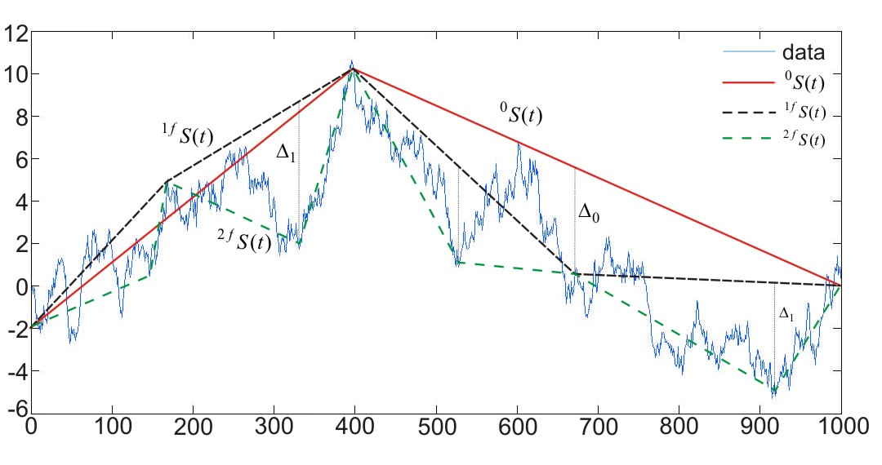
Рисунок 9 – Лінійний фрактальний сплайн $S(t)$ і функція f(t) (синя лінія)
Похибка інтерполяції фрактального сплайна $S(t)$ відносно фрактального сплайна наступного масштабу $S(t)$ визначається як сума абсолютних відхилень $S(t)$ від $S(t)$ для всіх $t_{i}={\text{iT}}/{2^{k+1}}={iε}_{k}$:
. (17)
Значення $Δ_{k}$ пропорційні $(ε_{k})^{1−D}$ для великих k. Тоді фрактальна розмірність D функції f(t) може бути обчислена як нахил s прямої, що описує залежність $Δ_{k}$ від k у логарифмічному масштабі, тобто
$D=1+s\text{/log}2$. (18)
Метод перевірено на фрактальних функціях з відомою розмірністю. Точні значення розмірності отримано при кількості даних N=5000, для меншої кількості даних (N≥1500) має місце похибка в середньому 5%.
У четвертому розділі описано бібліотеку функцій FractalSplines для середовища Matlab, яка була розроблена з використання запропонованих методів та алгоритмів обробки багатомасштабних часових рядів, та її застосування для генерування фрактальних сигналів та прогнозування часових рядів, у задачах інтелектуального розпізнавання образів.
Бібліотека складається з 7 модулів: BasisFractalSpline (побудова базисів фрактальних сплайнів), InterpFractalSpline (фрактальні інтерполяційні сплайни), ApproxFractalSpline (фрактальні апроксимаційні сплайни), KnotOptimization (оптимізація сітки вузлів сплайна), FractalSignalGenerator (генератор фрактальних сигналів), FractalFunctions (побудова фрактальних функцій), Demo (приклад роботи бібліотеки).
Наведено технологію застосування фрактальних сплайнів для задач синтезу та аналізу за стандартом IDEF0.
Виконано тестування та оцінку якості алгоритмів інтерполяції, апроксимації, екстраполяції та оцінки фрактальної розмірності при опрацюванні різних даних.
Перевірка алгоритму апроксимації фрактальним сплайном відбувалась шляхом тестування трьох наборів даних:
- тривіальний тест (зашумлений фрактальний сплайн);
- основний тест (фрактальна функція + білий шум);
- прикладний тест (реальні дані валютних курсу та метеорологічні дані).
Для фрактальних функцій з відомими параметрами похибка в середньому за всіма точками не перевищувала 10%. Для реальних часових рядів апроксимація фрактальним сплайном вдало передає характер процесу, виявляє тенденцію до покращення якості з ускладненням моделі (кращі результати для некардинальних фрактальних сплайнів), показала стійку перевагу перед класичними сплайнами, до 15% менше похибки SSE (сума квадратів похибок), однак лише за умови належного розміщення вузлів.
Аналіз зв’язків між кількістю масштабів, кількістю вузлів та похибкою наближення дозволив виділити такі залежності: при збільшенні кількості вузлів в межах одного масштабу похибка зменшується, при однаковій кількості вузлів збільшення кількості масштабів фрактального сплайна веде до зменшення похибки до певної межі, після якої похибка починає зростати знову. Для фрактальних сплайнів високих порядків з великою кількістю вузлів має місце зворотний процес – крива стає занадто складною для невеликих фрагментів, що призводить до перевищення локальними нерегулярностями фракталу значень досліджуваного часового ряду, і похибка апроксимації зростає.
Перевірка алгоритму прогнозування відбувалась шляхом модельного експерименту на часових рядах різної тривалості (від 100 до 1000) та різним горизонтом прогнозу (від 1 до 250). Точність прогнозу оцінювалась за 3 критеріями: середня абсолютна відносна похибка (MAPE), середня абсолютна похибка (MAE) та середня квадратична похибка (MSE). За результатами тестувань виявлено, що прогнозування багатомасштабних часових рядів фрактальними сплайнами є значно достовірнішим, ніж звичайними сплайнами (на 6% менше похибка MAPE на коротких періодах і на 20% – на довгих), та має меншу похибку серед авторегресійних методів (AR, ARIMA та SSA) подібної складності.
Розроблені алгоритми використані для вирішення практичної задачі прогнозування потоків пацієнтів до лікувальних медичних закладів Кривого Рогу. На рисунку 10 показано приклад роботи підсистеми прогнозування за даними 01.01.2012-31.05.2012. Дані перед вертикальною рискою прийняті до розгляду при побудові базису, за рискою – фактичні дані про потік пацієнтів для порівняння з прогнозом. Для прогнозування використано лінійний фрактальний сплайн 3 масштабу з 6 параметрами Як видно, фрактальний сплайн добре повторює загальну тенденцію ряду, водночас це неперіодичний ряд складної форми.
Рисунок 10 – Прогнозування потоків пацієнтів
Запропоновано використовувати фрактальні сплайни для генерування складних сигналів шляхом формування хвильових пакетів зі складною часовою структурою, що містить набір субімпульсів. Інтегральні характеристики хвильового пакету в цілому (його енергія і потужність) коливаються відносно середніх значень і демонструють певну циклічність. Водночас внутрішня структура пакетів демонструє шумоподібну поведінку. Математично процес синтезу фрактальних сигналів є ідентичним задачі інтерполяції. За формою автокореляційна функція всіх фрактальних сигналів нагадує самоподібний «зубчатий» дзвін. Розмір «зубців» залежить від кількості масштабів та їх внеску.

ВИСНОВКИ

У дисертаційній роботі на основі виконаних теоретичних та експериментальних досліджень розв’язано актуальну наукову задачу – розроблено нову модель фрактальних сплайнів, що поєднує в одному об’єкті властивості класичних фракталів та ермітових сплайнів. Це забезпечило універсальність та простоту моделі, дозволило підвищити точність вирішення задач розпізнавання, відтворення і прогнозування багатомасштабних часових рядів.
При цьому отримано такі результати:
- Визначено особливості багатомасштабних часових рядів, досліджено та проведено класифікацію відомих методів і моделей для їх аналізу, обґрунтовано необхідність об’єднання сплайнів і фракталів.
- Розроблено модель фрактального сплайна, яка відрізняється від відомих сплайн-моделей самоподібністю та багатомасштабністю, а від інших фрактальних моделей – використанням в якості базису кусково-неперервної функції та лінійною залежністю параметрів, що забезпечило універсальність, простоту та легкість реалізації моделі. Досліджено властивості фрактальної базисної функції, отримано похідні для кубічного фрактального сплайна. Визначено властивості лінійних та кубічних фрактальних сплайнів. Доведено, що лінійний фрактальний сплайн з нескінченою кількістю масштабів має властивість недиференційованості в будь-якій точці та розмірність Хаусдорфа-Безиковича більшу за одиницю. Отримано фрактальні сплайни, що повністю повторюють графіки класичних фрактальних функцій (Больцано, Вейєрштрасса, Такагі тощо).
- Розроблено метод та алгоритм побудови кардинальних і некардинальних фрактальних сплайнів залежно від сітки вузлів, періодичності базису та коефіцієнтів подібності на фрагментах. Для рівномірних сіток виведено спрощений нерекурентний спосіб розрахунку фрактальної матриці планування k-го масштабу з матриці нульового масштабу.
- Узагальнено методи сплайн-інтерполяції та сплайн-апроксимації для випадку фрактальних сплайнів, які на відміну від існуючих відбуваються на декількох масштабах, що дозволило за малої кількості параметрів та їх лінійній залежності отримувати фрактальні криві складної форми. Для реальних часових рядів апроксимація фрактальним сплайном показала стійку перевагу перед класичними сплайнами, до 15% менше похибки SSE. Вдосконалено метод оптимізації сплайн-функцій, що дозволило в окремих випадках покращити якість апроксимації на 40%.
- Розроблено алгоритм розпізнавання багатомасштабних часових рядів, який в середньому має похибку не більше 10% для фрактальних функцій з відомими параметрами. Розроблено алгоритм відтворення образів фрактальних часових рядів, який має обчислювальну перевагу над іншими методами. Розроблено алгоритм прогнозування багатомасштабних часових рядів за допомогою фрактальних сплайнів, який має на 6% меншу похибку MAPE, ніж звичайний сплайн на коротких періодах і на 20% – на довгих, та має меншу похибку серед авторегресійних методів (AR, ARIMA та SSA) подібної складності. Запропоновано спосіб оцінки фрактальної розмірності ряду на основі відносної похибки наближення між фрактальними сплайнами різних масштабів.
- Програмно реалізовано бібліотеку функцій з побудови фрактальних сплайнів, що забезпечує виконання операцій розпізнавання, відтворення і прогнозування багатомасштабних часових рядів та виконано комп’ютерне моделювання розроблених алгоритмів.

ПУБЛІКАЦІЇ ЗА ТЕМОЮ ДИСЕРТАЦІЇ

- Новікова О.Б. Фрактальний сплайн – модель широкосмугового сигналу / О.Б.Новікова // Вісник НУ «Львівська політехніка»: Радіоелектроніка та телекомунікації. – 2012. – №738. – С.28-33.
- Новікова О.Б. Апроксимація фрактальних кривих за допомогою сплайнів / О.Б.Новікова // АСУ та прилади автоматики. – 2012. – Випуск 158. – С.63-68.
- Новікова О.Б. Оптимізація пропорцій фрактальних сплайнів / О.Б.Новікова // Комп’ютерно-інтегровані технології: освіта, наука, виробництво. – 2012. – №10. – С.92-96.
- Новикова О.Б. Фрактальный сплайн как модель фрактальных функций для генерирования фрактальных сигналов / О.Б.Новикова // Компьютерные исследования и моделирование. – 2013. – Т.5, №4. – С.583-587.
- Новикова О.Б. Оценка фрактальной размерности временных рядов с помощью фрактальных сплайнов / О.Б.Новикова, И.В.Шелевицкий // Актуальные проблемы гуманитарных и естественных наук. – 2014. – №10. – С.50-54.
- Новікова О.Б. Lazy Computations як механізм підвищення ефективності фрактальної інтерполяції / О.Б.Новікова // Наукові праці ДонНТУ. Серія «Інформатика, кібернетика та обчислювальна техніка». – 2012. – №15(203). – С.170-174.
- Shelevytsky I. Fractal Spline Signals: Synthesis and Estimation / I.Shelevytsky, O.Novikova // IEEE XXXIII International Scientific Conference “Electronics and Nanotechnology (ELNANO)”, Kiev, April 16-19, 2013. – P. 469-472.
- Новікова О.Б. Використання фрактальних сплайнів для обробки сигналів складної форми / О.Б.Новікова // Матеріали 40-ї міжнародної наукової конференції «Питання оптимізації обчислень (ПОО-XL)», Кацівелі, 30 вересня – 4 жовтня 2013 р. – Кацівелі, 2013. – С.186-187.
- Novikova O. Modeling of multiscale time series using fractal splines / O.Novikova, V.Shutko//International Conference CSE-2013, Lviv, November 21-23, 2013. –P.118-119.
- Новікова О.Б. Нерегулярні фрактальні сплайни та їх застосування до обробки сигналів та часових рядів / О.Б.Новікова // Матеріали IV міжнародної науково-практичної конференції «Обробка сигналів і негаусівських процесів», Черкаси, 22-24 травня 2013 р. – Черкаси, 2013. – С.103-104.
- Новікова О.Б. Фрактальні сплайни у прогнозуванні валютних курсів / О.Б.Новікова // Матеріали І міжнародної науково-практичної конференції «Сучасні соціально-економічні системи: тенденції розвитку», Кривий Ріг, 12-14 травня 2011 р. – Кривий Ріг, 2011. – С. 88-90.
- Новікова О.Б. Дослідження часових рядів валютних курсів за допомогою фрактальних сплайнів / О.Б.Новікова // Матеріали V Міжнародної конференції молодих вчених CSE-2011 «Комп’ютерні науки та інженерія», Львів, 24-26 листопада 2011р. – Львів, 2011. – C.182-183.
- Новікова О.Б. Розробка програмного забезпечення для фрактального аналізу / О.Б.Новікова // Матеріали V міжнародної науково-практичної конференції «Методи, моделі та інформаційні технології в управлінні соціально-економічними, екологічними та технічними системами», Луганськ-Євпаторія, 17-19 жовтня 2012 р. – Луганськ-Євпаторія, 2012. – С.143-145.
- Новікова О.Б. Новий підхід до побудови фрактальних сплайнів / О.Б.Новікова // Матеріали ІІІ міжнародної науково-практичної конференції «Системний аналіз. Інформатика. Управління», Запоріжжя, 14-16 березня 2012 р. – Запоріжжя, 2012. – С.32-33.

АНОТАЦІЯ

Новікова О.Б. Фрактальні сплайни в задачах багатомасштабного аналізу і синтезу часових рядів. – На правах рукопису.
Дисертація на здобуття наукового ступеня кандидата технічних наук за спеціальністю 05.13.23 – Системи та засоби штучного інтелекту. – ДВНЗ «Криворізький національний університет» Міністерства освіти і науки України, Кривий Ріг, 2014.
Робота присвячена розробці моделі фрактальних сплайнів для розпізнавання, відтворення і прогнозування багатомасштабних часових рядів та їх образів в інтелектуальних системах обробки даних.
Визначено властивості лінійних та кубічних фрактальних сплайнів. Отримано фрактальні сплайни, що повністю повторюють графіки класичних фрактальних функцій (Больцано, Вейєрштрасса, Такагі тощо). Розроблено метод побудови кардинальних і некардинальних фрактальних сплайнів залежно від сітки вузлів, періодичності базису та коефіцієнтів подібності на фрагментах.
Узагальнено методи сплайн-інтерполяції та сплайн-апроксимації для випадку фрактальних сплайнів, які відбуваються на декількох масштабах, що дозволило за малої кількості параметрів та їх лінійній залежності отримувати фрактальні криві складної форми. Вдосконалено метод оптимізації сплайн-функцій, що дозволило покращити якість апроксимації.
Розроблено алгоритми розпізнавання та відтворення фрактальних образів, які мають більшу точність та обчислювальну перевагу порівняно зі звичайними сплайнами. Розроблено алгоритм прогнозування багатомасштабних часових рядів за допомогою фрактальних сплайнів, який має меншу похибку, ніж звичайний сплайн та авторегресійні моделі подібної складності у довгостроковому прогнозі. Запропоновано спосіб оцінки фрактальної розмірності ряду на основі відносної похибки наближення між фрактальними сплайнами різних масштабів.
Розроблено програмне забезпечення для побудови фрактальних сплайнів та їх використання для аналізу і синтезу багатомасштабних часових рядів у середовищі Matlab.
Ключові слова: фрактал, сплайн, фрактальні функції, багатомасштабність, самоподібність, часовий ряд, метод найменших квадратів.

АННОТАЦИЯ

Новикова О.Б. Фрактальные сплайны в задачах многомасштабного анализа и синтеза временных рядов. – Рукопись.
Диссертация на соискание ученой степени кандидата технических наук по специальности 05.13.23 – Системы и средства искусственного интеллекта. – ГВУЗ «Криворожский национальный университет» Министерства образования и науки Украины, Кривой Рог, 2014.
Работа посвящена разработке модели фрактальных сплайнов и их применению к распознаванию, восстановлению и прогнозированию многомасштабных временных рядов и их образов с интеллектуальных системах обработки данных.
Предложен рекуррентный и нерекуррентный способы построения фрактального сплайна. Исследованы свойства базисных фрактальных сплайнов, получены производные для кубического фрактального сплайна. Изучены свойства линейного и кубического фрактальных сплайнов. Доказано, что фрактальный сплайн с бесконечным количеством масштабов не имеет производной ни в одной точке, а его размерность Хаусдорфа-Безиковича является дробным числом больше единицы. Получены фрактальные сплайны, совпадающие с графиками классических фрактальных функций (Больцано, Вейерштрасса, Такаги), что служит доказательством универсальности модели.
Предложена классификация фрактальных сплайнов на кардинальные и некардинальные в зависимости от размещения узлов на сетке, периодичности базиса, коэффициентов подобия на фрагментах, количества используемых базисов.
Разработан алгоритм интерполяции фрактальными сплайнами, который является развитием классического метода сплайн-интерполяции и позволяет восстанавливать негладкие самоподобные функции. Предложена оптимизация графического выведения результатов с использованием технологии «ленивых вычислений».
Модифицирован алгоритм оценивания параметров сплайна по МНК для использования на множестве масштабов, что позволило при малом количестве параметров и их линейной зависимости распознавать фрактальные кривые сложной формы. Установлено, что качество аппроксимации в значительной мере зависит от количества узлов сплайна и их взаимного размещения на сетке. Для улучшения точности был предложен алгоритм оптимизации фрактального сплайна, который позволил существенно уменьшить погрешность приближения.
Усовершенствован метод прогнозирования многомасштабных временных рядов, который имеет меньшую погрешность по сравнению с обычными сплайнами и среди авторегрессионных моделей подобной сложности для долгосрочного прогноза.
Модифицирован метод оценки фрактальной размерности на основе отрезков, который базируется на оценке относительной погрешности между фрактальными сплайнами разных масштабов и шириной фрагментов. Полученные оценки размерностей для монофракталов при количестве точек ряда N≥1500 в среднем не превышают погрешность в 5%.
Результаты экспериментальных исследований на тестовых и реальных данных подтвердили правильность научных выкладок и предложенных моделей, показали удовлетворительную точность и быстродействие разработанных алгоритмов.
Разработано программное обеспечение для решения задач синтеза и анализа многомасштабных временных рядов в среде Matlab, в частности: прогнозирование визитов пациентов в лечебные учреждения, восстановление ряда валютного курса, интерполяция ряда колебаний температуры воздуха, генерирования фрактальных сигналов разных видов, оценки фрактальной размерности временных рядов.
Ключевые слова: фрактал, сплайн, фрактальные функции, многомасштабность, самоподобие, временной ряд, метод наименьших квадратов.

ABSTRACT

Novikova O. B. Fractal splines for analysis and synthesis of multiscale time series. – Manuscript.
Thesis for PhD degree in specialty 05.13.23 – systems and facilities of artificial intelligence. – SHEI “Kryvyi Rih National University”, Kryvyi Rih, 2014.
This thesis is dedicated to the development of fractal spline model and its application to the recognition, reproduction and prediction of multiscale time series in the intelligent data processing systems.
The properties of linear and cubic fractal spline are considered. Synthesized fractal splines that match the graphs of some fractal functions (Bolzano, Weierstrass, Takagi etc.). The methods of constructing of cardinal and non-cardinal (non-periodic, with non-uniformly distributed knots, self-affine, multifractal) fractal splines are elaborated.
There are generalized methods for spline interpolation and spline approximation for a class of fractal splines that occur at multiple scales and allow for a small number of parameters and their linear dependence obtaining complex fractal curves. Improved method for optimization of spline functions that allows a better approximation.
Developed algorithms for the recognition and reproduction of multiscale time series that have greater accuracy and computational advantage compared with classical splines. Modified forecasting method for multiscale time series using fractal splines that has smaller error than usual splines and autoregressive models of similar complexity in a long-term period. Proposed a method for fractal dimension estimation based on relative approximation error between fractal splines of different scales.
The software is developed for constructing fractal splines and their use for analysis and synthesis of multiscale time series in Matlab.
Keywords: fractal, spline, fractal functions, multiscaling, self-similarity, time series, least squares method.

Підписано до друку 17.11.2014 р. Формат 60х84/16.
Папір офсетний. Наклад 150 прим. Замовлення № 559
Копіювальний центр КПІ ДВНЗ «КНУ»
50086, м. Кривий Ріг, пр. Гагаріна, 54

Видавничий центр ДВНЗ
«Криворізький національний університет»
Свідоцтво суб’єкта видавничої справи
ДК № 4328 від 24.05.2012 р.
Вул. ХХІІ партз’їзду 11, Кривий Ріг, 50027
Тел.: 409-17-23

